ZOJE ZN – 90
Руководство пользователя

Инструкция по эксплуатации ZN – 90
Сегодня многие покупатели предъявляют все более и более высокие требования к декоративным кнопкам на своей одежде. В связи с этим мы представляем Вам нашу машину ZN – 90, удовлетворяющую этим требованиям. Коротко упомянем основные привлекательные стороны модели ZN – 90: красивый дизайн, простое устройство, широкий диапазон применения и простоту работы. В том числе скажем о том, что модель ZN – 90 оснащена необходимыми защитными приспособлениями для обеспечения безопасной работы оператора, что также способствует росту популярности нашего продукта.

- Назначение устройства
Устройство ZN – 90 предназначено для установки различных кнопок: металлических квадратных, декоративных для установки на различные виды одежды (трикотажные изделия, джинсовая одежда, обувь, головные уборы, изделия из кожи, ПВХ, пластика и брезента). Для переключения на работу с различными материалами или кнопками необходимо отрегулировать модуль и длину хода пробойника.

- Основные технические характеристики
  - Мощность электродвигателя: 250 Вт,
  - Номинальное напряжение: 380 В,
  - Максимальная скорость вращения основного вала: 300 об/мин,
  - Внешние размеры головы машины: 300 х 280 х 465 мм (длина х ширина х высота),
  - Масса брутто: 65 кг,
  - Величина хода пробойника: 34 мм

- Описание устройства (см. Рис.1)
Пока полосовой магнит (12) не выдвинут, большой ременной шкив (10), находящийся на вале эксцентрика, совершает холостой ход. После того, как оператор выдвинет магнитный стержень (12), большой ременной шкив (10), продетый вдоль сцепления (11), перемещает эксцентриковый вал (1) на один оборот. В результате вал пробойника (4) выполняет один удар, поскольку тормозящая пластина (13) всегда останавливает эксцентриковый вал (1) в точке фиксации.
См. рис. 2. Когда нажата педаль, цепочка опускает предохранительный стержень (7) и разгрузочная пластина (5) опускается вниз. Затем магнитный стержень (4) выдвигается и эксцентриковый вал (3) поворачивается. Гнездо магнитного стержня (2) поддерживает расположенный сверху болт (1), который разделяет предохранительный стержень (7) от разгрузочного штифта (6), расположенного на разгрузочной пластине (5), после того как эксцентриковый вал (3) поворачивается на определенный угол. Теперь прижимная пружина (8) толкает разгрузочную пластину (5) вверх. Затем магнитный стержень (4) отводит следующие детали, а ременной шкив снова переходит на холостой ход.
При описанном выше способе, если нажать педаль один раз, эксцентриковый вал поворачивается один раз, а пробойник пробивает только один раз. Не происходит непрерывного пробивания.

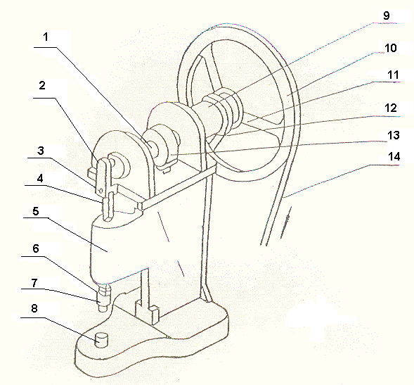
Рисунок 1

1. эксцентриковый вал,
2. соединительное звено,
3. нарезной болт соединительного звена,
4. вал пробойника,
5. корпус,
6. крепежная гайка,
7. верхний модуль,
8. нижний модуль,
9. гнездо магнитного вала,
10. большой ременной шкив,
11. сцепление,
12. тормозящая пластина,
14. ремень.

Предохранительное устройство, расположенное на ZN – 90 предназначено для того, чтобы избежать непредвиденного пробоя: если оператор нажимает педаль случайно, предохранительный стержень не опускается вниз, поскольку разгрузочная пластина удерживает его.
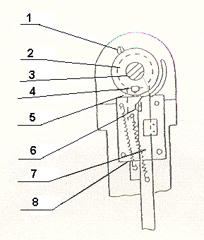

Рисунок 2

1. верхний болт,
2. гнездо магнитного стержня,
3. эксцентриковый вал,
4. магнитный стержень,
5. разгрузочная пластина,
6. разгрузочный штифт,
7. предохранительный стержень,
8. натяжная пружина.

Только после того, как оператор нажмет круглую кнопку, чтобы опустить выемку предохранительной собачки, а затем нажмет педаль, предохранительный стержень опустится вниз, а эксцентриковый вал повернется на один оборот, а пробойник выполнит один пробой.

- Последовательность действий
(1) Включите электродвигатель;
(2) большой ременной шкив поворачивается;
(3) положите часть кнопки на верхний и нижний модуль;
(4) вставить материал, на который устанавливаются кнопки;
(5) нажмите на круглую кнопку;
(6) нажмите на педаль.
Операция завершена.

- Регулировка
Для того чтобы изменить расстояние перемещения, необходимо изменить натяжение фиксации кнопки.
Для этого: выключить машину, повернуть большой ременной шкив рукой так, чтобы эксцентриковый вал вышел из точки фиксации. Закрепить гайку (6). Отрегулировать модуль, закрепив его в соответствующем положении. Закрепить крепежную гайку.

- Поиск и устранение неполадок
Возможная неисправность | Причина | Устранение
Кнопки фиксируются слишком слабо и перемещаются вместе с материалом | Винт модуля расположен слишком высоко – получается слишком большое расстояние между верхним и нижним модулем | Переместить винт модуля вниз в соответствующее положение
Кнопка или петля пробиваются не по центру | Винт модуля расположен слишком низко – получается слишком маленькое расстояние между верхним и нижним модулем | Переместить винт модуля вверх в соответствующее положение
Совершается несколько пробойных движений при одном нажатии на педаль | Разгрузочная пластина не возвращается в исходное положение | Замените натяжную пружину
Неправильное пробивание | Головка магнитного стержня повреждена | Замените магнитный стержень
Слабое пробивание | Ремень ослаблен | Отрегулируйте натяжение ремня

- Правила эксплуатации и техобслуживание
  - Перед началом работы проверьте закрепление винтов, подтяните ослабленные винты.
  - Капните три капли масла в каждое отверстие. По одной капле на смещение.
  - Проверьте заземление.
  - Убедитесь в том, что оператор ознакомлен с данным Руководством пользователя.
  - После включения электродвигателя убедитесь в том, что ременный шкив вращается в правильном направлении.
  - Проверьте исправность круглой нажимной кнопки, педали, предохранительной собачки и предохранительный стержень.
  - После отключения питания, почистить машину.

- Комплект поставки
  - Руководство пользователя.
  - Масленка-1 шт.
  - Внутренняя шестигранная отвертка на 6 мм- 1 шт.
  - Два модуля для установки кнопок.
  - Стол.
  - Электромотор.

